Инструкционно технологическая карта
Технология горизонтальной химической завивки

Подготовительные работы
Для выполнения химической завивки волос необходимы следующие инструменты и приспособления:
1) фарфоровая или эмалированная мисочка объемом не менее 50–60 мл, достаточно устойчивая, чтобы она не опрокидывалась во время работы;
2) полиэтиленовая или любая другая неметаллическая расческа с «хвостиком»;
3) филировочная бритва для стрижки волос (опытный мастер может стричь волосы опасной бритвой);
4) мерный цилиндр емкостью 50 мл с ценой деления 5 мл;
5) деревянные или пластмассовые коклюшки с резинками для фиксации пряди волос в накрученном состоянии;
6) вата и поролоновые губки размером 10x10 см для нанесения на волосы фиксажа и размером 3x4 см для нанесения состава;
7) резиновые перчатки;
8) утепленный колпак из полиэтилена или любого другого непромокаемого материала.
Примечание: При наличии в парикмахерской климазона необходимость в применении утепленного колпака отпадает.
Подготовительные работы перед завивкой волос проводят в следующем порядке:
– внешний осмотр кожи головы и волос;
– проверка кожи головы на восприимчивость к химическому составу для завивки;
– проверка состояния волос при смачивании их препаратом;
– подготовка инструментов и приспособлений для завивки.
Внешний осмотр кожи головы и волос перед завивкой необходим для выявления различных заболеваний, при которых химическую завивку делать нельзя. Противопоказаниями являются ярко выраженные раздражения на коже, царапины, порезы, язвы и др. При обнаружении заболеваний подобного рода следует отказаться от выполнения химической завивки, а посетителю посоветовать обратиться к врачу.
При осмотре волос необходимо обратить внимание на их состояние. В том случае, если волосы ранее подвергались сильному обесцвечиванию или окраске любым другим красителем, необходимо проверить их на разрыв: если волосы в сухом состоянии легко отрываются, завивку делать нельзя. Не рекомендуется также делать химическую завивку на волосах, окрашенных «Восстановителем» или металлосодержащими красками.
После внешнего осмотра необходимо проверить реакцию кожи клиента на раздражение (идиосинкразия) препаратом, с которым будет выполняться завивка. Удобнее всего это сделать за ушной раковиной, так как в этом месте воздействие препарата будет наиболее заметным. Берут кусочек ваты, смоченный препаратом, и наносят состав на кожу в указанном месте. Через 8—10 минут уже видна реакция кожи на раздражитель. При отсутствии раздражения (покраснения) можно считать, что данный препарат не противопоказан клиенту и, следовательно, можно производить завивку. При появлении ярко выраженного раздражения кожи необходимо смыть нанесенный состав слабым раствором перекиси водорода и сполоснуть кожу водой. В этом случае от химической завивки волос следует отказаться. Если у парикмахера имеется препарат для завивки другого состава, также нужно проверить реакцию кожи на раздражение и в случае отрицательной выполнять завивку этим составом.
Одновременно с проверкой кожи на раздражение необходимо проверить реакцию волос на препарат для завивки. Это поможет выявить незамеченные при внешнем осмотре противопоказания к завивке. Необходимо взять небольшую прядь волос и смочить ее составом для завивки. Через 1–2 минуты нужно попробовать ее на разрыв. Если волосы сохранили свою прочность, то они пригодны к завивке. Если же они потеряли ее и имеют паклеобразный вид, завивать их составом этой концентрации нельзя. В этом случае необходимо разбавить состав водой в пропорции 1:1 или 1:2 и повторить проверку. Таким образом можно найти необходимую концентрацию состава или убедиться в том, что от завивки нужно отказаться.
При подготовке инструментов и приспособлений для завивки волос парикмахер должен прежде всего убедиться в наличии всего необходимого. Особо важно иметь достаточное количество разнообразных по толщине коклюшек с резинками, а также необходимых составов для завивки. Следует проверить остроту лезвия филировочной бритвы и в случае необходимости заменить его новым. Все инструменты и приспособления должны быть разложены на своих местах, чтобы мастер не тратил времени на отыскание их во время работы.
Мытье головы перед выполнением химической завивки – необходимая и важная операция. От того, насколько хорошо она выполнена, зависит качество завивки. При мытье головы волосы очищаются от жира и других загрязнений, которые мешают проникновению состава в глубинные слои волос. Вот почему этому виду работы требуется уделить такое же внимание, как и любому другому при химической завивке.
Независимо от того, сколько времени прошло с момента последнего мытья головы, перед химической завивкой волосы следует обязательно вымыть.
Для мытья головы можно применять различные моющие средства в зависимости от степени загрязнения волос. Если волосы очень жирные, лучше пользоваться жидким туалетным мылом, которое легко удаляет жир. На сухие и нормальные волосы хорошо действуют шампуни. Расчесывать волосы после мытья головы рекомендуется неметаллической расческой, так как заусеницы и острые края на металлических расческах могут повредить размягченные после мытья волосы.
Модель стрижки определяется фасоном будущей прически. Стрижка – фундамент прически. От формы стрижки зависит и форма прически. Стрижку волос перед химической завивкой желательно выполнять филировочной бритвой – с ее помощью легче получить различную длину волос в каждой пряди. Естественно растущие волосы могут быть разной длины ввиду их постоянного обновления. Такое естественное соотношение в длине волос в большей степени влияет на время действия химической завивки. При стрижке волос необходимо помнить, что наилучших результатов при химической завивке можно добиться на сравнительно коротких волосах – до 15–20 см. Однако можно завивать и волосы более длинные.
При филировке волос концы прядей нужно делать более тонкими, чтобы они хорошо лежали в прическе. На шее и на висках при необходимости можно сделать окантовку волос ножницами. Срезать толстый слой волос в данном случае не рекомендуется. Если стрижка выполнена правильно, надобность в окантовке волос ножницами отпадает.
Любую модель стрижки перед завивкой следует выполнять так, чтобы даже без завивки волосы имели законченную, вполне определенную форму.
Накручивание волос на коклюшки
После стрижки, которая производится на мокрых волосах, их совсем не обязательно подсушивать, тем более под сушуаром. При сушке волос под аппаратом роговой слой волос твердеет, в результате чего препарат для завивки с трудом проникает сквозь чешуйки поверхностного слоя. Если возникает необходимость подсушить волосы, лучше это сделать естественным путем. Для ускорения этого процесса нужно непрерывно расчесывать их расческой в разных направлениях. Обычно для естественной сушки волос достаточно 5 минут.
Существует мнение, завивать мокрые волосы нельзя ввиду того, что в этом случае состав разбавляется и завивка может получиться более слабой. Это мнение ошибочно, хотя в действительности такое разбавление и происходит. Однако влажные волосы значительно быстрее впитывают препарат для завивки, и необходимое время выдержки не увеличивается, а иногда даже сокращается. Завивка получается естественной, а волосы лучше сохраняют первоначальную структуру, что является очень важным фактором, учитывая, что цель мастера не только сделать хорошую завивку, но и сохранить волосы.
Перед накручиванием волос на коклюшки необходимо разделить волосяной покров головы на участки (пряди). Ширина пряди не должна превышать длины коклюшки. Если прядь волос окажется шире коклюшки, то при накручивании не удастся расположить ее строго перпендикулярно оси вращения коклюшки. Последнее очень важно для получения хорошей завивки. Прядь волос должна быть расположена и накручена на коклюшку аналогично ниткам на катушке.
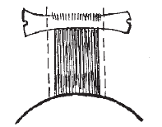
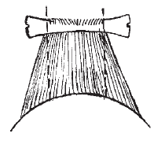

Рис. 155
Обычно волосяной покров головы делят для накручивания на коклюшки следующим образом: с правой и левой сторон головы проводят горизонтальные проборы до затылка примерно на уровне бровей с тем расчетом, чтобы прядь волос на темени по ширине соответствовала коклюшке. Эту прядь волос необходимо закрепить зажимом, чтобы она не мешала выполнению последующих операций. Затем от горизонтальных проборов вниз к уху как с левой, так и с правой сторон головы следует сделать вертикальный пробор, соблюдая установленную ширину прядей. Эти участки нужно также закрепить зажимами. Затем необходимо разделить оставшиеся на затылочном участке волосы на три пряди. Для этого нужно продолжить сделанные ранее на уровне бровей горизонтальные проборы от затылка вниз к шее.
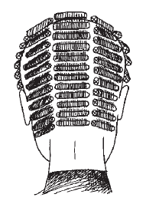
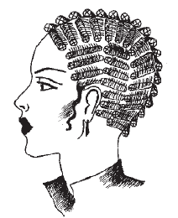

Рис. 156

Таким образом, средняя прядь волос по ширине будет соответствовать ширине прядей на темени. После этого переходят к обработке боковых прядей волос за ушными раковинами. Обычно на голове среднего размера эти пряди по ширине удовлетворяют предъявляемым требованиям. Если ширина пряди превышает ширину коклюшки, можно, например, перенести вертикальный пробор немного назад, за ухо и затем, ввиду того, что часть волос на виске стала шире, отделить небольшую прядь со стороны лица для накручивания. Эту прядь волос накручивают на коклюшку в вертикальном положении.
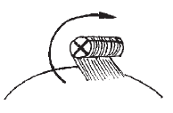
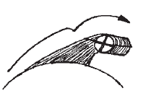
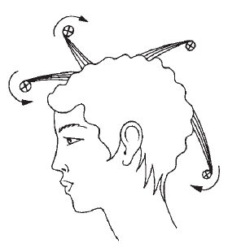

Рис. 157

Накручивать волосы следует в тонких резиновых перчатках, чтобы предохранить руки от воздействия состава на кожу. Начинают операцию со средней пряди затылочной части головы. Смачивать составом всю прядь не рекомендуется. Нужно отделить небольшую ее часть – 3–4 см – и смочить составом с помощью поролоновой губки примерно 3/4 ее длины начиная с концов. Не рекомендуется смачивать волосы у самых корней во избежание вредного воздействия химического состава на кожу головы. Смочив таким образом прядь волос, отделяют маленькую часть ее – примерно 1 см (в зависимости от густоты и длины волос) – и накручивают на коклюшку так, как показано на рисунке.
При накручивании на коклюшки нужно тщательно закрутить концы волос, иначе заломанные концы будут выделяться из общей массы. Расчесанную прядь кладут на ладонь левой руки, затем коклюшку, находящуюся в правой руке, подводят под прядь, а большим и указательным пальцами левой руки в это время захватывают концы волос подготовленной пряди. При этом коклюшку держат за конец большим и указательным пальцами правой руки – это положение является исходным.
Рис. 158
Затем концы волос кладут на коклюшку так, чтобы они выступали с одной стороны на 1–2 см. Указательным пальцем левой руки подгибают концы волос внутрь по направлению накручивания, а средним пальцем этой же руки прижимают их к коклюшке. Прижав волосы правой рукой, нужно сразу же слегка натянуть прядь перпендикулярно поверхности головы.
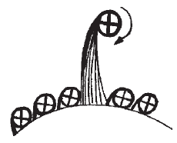
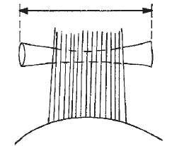
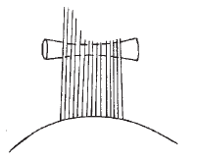
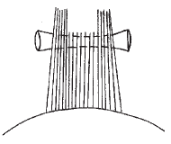
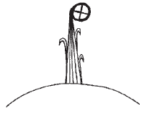
Рис. 159
После этого следует самый ответственный момент в накручивании: указательным пальцем левой руки быстрым скользящим движением по плоскости коклюшки в направлении накручивания нужно подогнуть кончики волос под прядь, а средним пальцем этой же руки вслед за указательным повторить его движение, как бы подстраховывая его и прижимая волосы к коклюшке. В тот момент, когда указательный палец левой руки начнет скользящее движение по плоскости коклюшки, подгибая концы волос под прядь, указательный и большой пальцы правой руки, слегка ослабив натяжение пряди, должны быстро прокрутить коклюшку в нужном направлении. От синхронности работы трех пальцев левой и двух пальцев правой руки зависит правильность захвата кончиков волос на коклюшки.
Чтобы приобрести навык в выполнении этих приемов, с самого начала освоения химической завивки нужно стараться точно выполнять предлагаемые рекомендации. Пальцы правой руки не должны держать коклюшку крепко – они как бы поддерживают ее, так что в случае залома концов пряди пальцы, встретив дополнительное сопротивление, почувствуют это. Сам процесс закрутки первых 1,5–2 оборотов должен осуществляться легким быстрым движением.
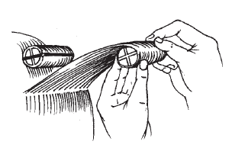
Рис. 160

Затем нужно освободить пальцы левой руки и перенести их на левый конец коклюшки, а пальцы правой, слегка натягивая захваченную на коклюшку прядь, занимают исходное положение для окончательного закручивания коклюшки. Такими же приемами накручивают на коклюшки и остальные волосы.
Толщину накручиваемых коклюшек следует менять в зависимости от толщины и длины волос. На шее и других частях головы, где волосы тонкие или короткие, применяют более тонкие коклюшки.
После того как волосы на затылочном участке головы будут накручены на коклюшки, их смачивают препаратом для завивки.
Следующий этап – накручивание волос на височных участках, а затем на теменных. Волосы теменной части головы лучше накручивать по направлению ко лбу. Во время накручивания каждой пряди необходимо следить за тем, чтобы волосы были оттянуты строго перпендикулярно к поверхности головы на обрабатываемом участке. В противном случае волосы завиваются неравномерно, т. е. нижняя часть прядей завивается ближе к корню и ее завиток получается более крутой, а верхняя часть – дальше от корня и ее завиток более слабый.
Соблюдение требований при накручивании волос на всех участках головы (равномерное распределение волос по коклюшке, натяжение прядей) обеспечивает получение хорошего завитка.
Накрутив все волосы на коклюшки, необходимо смочить их препаратом для завивки и укрыть утепляющим колпаком. Время выдержки препарата для завивки на волосах в каждом конкретном случае нужно устанавливать в зависимости от свойства волос, применяемого препарата или по желанию клиента.
При употреблении аппарата для обработки волос паром ПА-1 время выдержки сокращается на одну треть. Для определения нужного времени выдержки необходимо раскрутить 3–4 локона на разных участках головы и проверить упругость завитка. Особое внимание следует обратить на локоны в нижней части головы, за ушами – они обычно завиваются несколько труднее остальных волос. Если завиток упругий, можно приступить к последующим операциям в соответствии с технологическим режимом обработки волос при химической завивке. Время воздействия раствора на волосы зависит от типа волос: для мягких – 18–25 минут; для нормальных – 16–18 минут; для жестких – 12–15 минут.
Споласкивание водой
Чтобы на волосах не осталось препарата для завивки, голову споласкивают обильной струей теплой проточной воды в течение 4–5 минут. Учитывая, что волосы накручены, процедуру следует выполнять очень тщательно.
Фиксация завивки
Прополоскав волосы, можно приступить к фиксации локонов в закрученном положении. С этой целью мастер готовит специальный состав – фиксаж, представляющий собой перекись водорода 3–5 %-ной концентрации. В состав фиксажа нужно ввести некоторое количество мыльного шампуня для вязкости. Готовится фиксаж непосредственно перед нанесением его на волосы и используется сразу же после приготовления.
Состав фиксажа:
1. Для коротких волос:
– 2 таблетки 6 %-ного гидроперита,
– 20 мл теплой воды,
– 15 мл шампуня.
2. Для длинных волос:
– 4 таблетки 6 %-ного гидроперита,
– 40 мл теплой воды,
– 15 мл шампуня.
При отсутствии гидроперита применяют пергидроль 30 %-ной концентрации.
В неметаллическую посуду налить:
– 40 мл теплой воды,
– 15 мл шампуня,
– 8—10 мл пергидроля 30 %-ной концентрации.
Полученный раствор должен содержать около 5 % перекиси водорода.
Вновь завязав на голове скрученное в жгут полотенце, чтобы предохранить лицо от фиксажа, последний вспенивают с помощью поролоновой губки и им тщательно обрабатывают каждую коклюшку, обильно смочив ее раствором. Очень важно равномерно распределить фиксирующий состав между коклюшками. Так как составная часть фиксажа – газообразный кислород – очень быстро улетучивается, фиксирующий раствор надо постоянно вспенивать и смачивать им волосы.
Нанеся примерно 1/3 всего раствора и выдержав фиксаж на волосах в течение 5—10 минут, осторожно (чтобы излишне не растянуть локоны) снимают все коклюшки. В заключение на волосы наносят оставшийся фиксаж еще на 5 минут.
После этого волосы тщательно прополаскивают водой без шампуня.

